Министерство науки и высшего образования Российской Федерации

Федеральное государственное бюджетное образовательное  
учреждение высшего образования

Новосибирский государственный технический университет

Кафедра Автоматики

**Отчет по лабораторной работе № 2**

**«СТАБИЛИТРОНЫ»**

по дисциплине «Электроника»

|  |  |
| --- | --- |
| Выполнили:  Захаров Богдан  Гаськов Николай  Назаров Михаил  Чурикова Любовь  Яковлева Софья  Группа: АВТ-813 | Преподаватель: Шахтшнейдер В. Г. |

Новосибирск

2020

1. **Цель работы**

-изучить характеристики полупроводниковых диодов и стабилитронов, научиться строить их вольтамперную характеристику для прямой и обратной ветви диода и стабилитрона;

-определить сопротивление диода постоянному и переменному току, а также напряжение стабилизации стабилитрона и дифференциальное сопротивление;

-изучить характеристики и научиться работать с параметрическим стабилизатором напряжения;

-изучить работу диодного ограничителя.

1. **Ход работы**

Воспользуемся исходными данными: , стабилитрон из библиотеки stabil – 3(в соответсвии с вариантом).

* 1. **Построение обратной ветви ВАХ стабилитрона**

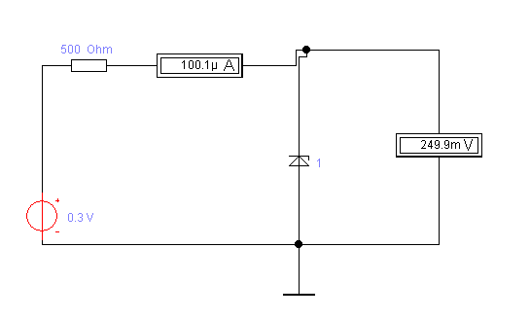

**Рис. 1 Схема для экспериментального построения обратной ветви ВАХ стабилитрона.**

Значения для экспериментального построения обратной ветви ВАХ стабилитрона

|  |  |  |  |  |  |  |  |  |
| --- | --- | --- | --- | --- | --- | --- | --- | --- |
| E, В | 0,3 | 0,5 | 1 | 2 | 3 | 4 | 5 | 5,05 |
| Iст.обр, мА | 100,1 | 100,4 | 100,9 | 101,9 | 102,9 | 103,9 | 104,9 | 105 |
| Uст.обр, В |  |  |  | 1,949 | 2,949 | 3,948 | 4,948 | 4,998 |

|  |  |  |  |  |  |  |  |  |
| --- | --- | --- | --- | --- | --- | --- | --- | --- |
| E, В | 5,1 | 5,15 | 5,2 | 5,25 | 5,3 | 5,35 | 5,4 | 5,45 |
| Iст.обр, мА | 170,6 | 249 | 332,2 | 418,3 | 506,6 | 596,3 | 687 | 787,7 |
| Uст.обр, В |  |  |  | 5,041 | 5,047 | 5,052 | 5,056 | 5,061 |

|  |  |  |  |  |  |  |  |  |
| --- | --- | --- | --- | --- | --- | --- | --- | --- |
| E, В | 5,5 | 5,55 | 5,6 | 5,65 | 5,7 | 5,75 | 5,8 | 5,85 |
| Iст.обр, мА | 871 | 963,9 | 1,067 | 1,151 | 1,245 | 1,339 | 1,434 | 1,529 |
| Uст.обр, В |  |  |  | 5,075 | 5,078 | 5,080 | 5,083 | 5,086 |

|  |  |  |  |  |  |  |  |  |
| --- | --- | --- | --- | --- | --- | --- | --- | --- |
| E, В | 5,9 | 5,95 | 6 | 7 | 8 | 9 | 10 | 11 |
| Iст.обр, мА | 1,624 | 1,719 | 1,814 | 3,738 | 5,678 | 7,623 | 9,572 | 11,52 |
| Uст.обр, В |  |  |  | 5,131 | 5,161 | 5,188 | 5,214 | 5,238 |

|  |  |  |  |  |  |  |  |  |
| --- | --- | --- | --- | --- | --- | --- | --- | --- |
| E, В | 12 | 13 | 14 | 15 | 15,05 | 15,1 | 15,15 | 15,2 |
| Iст.обр, мА | 13,48 | 15,43 | 17,39 | 19,34 | 19,44 | 19,54 | 19,63 | 19,73 |
| Uст.обр, В |  |  |  | 5,330 | 5,331 | 5,332 | 5,333 | 5,334 |

|  |  |  |  |
| --- | --- | --- | --- |
| E, В | 15,25 | 15,3 | 15,35 |
| Iст.обр, мА | 19,83 | 19,93 | 20,02 |
| Uст.обр, В |  |  |  |

**2.2.1 Построим ВАХ обратной ветви стабилитрона от Uсt до 20 мА**

# 2.3.1 Определение , стабилитрона по графику ВАХ

Определим по графику ВАХ интегральное и дифференциальное сопротивления на уровне I = -15мА (рис.14, точка O). Для этого проведем в точке О касательную к графику ВАХ.

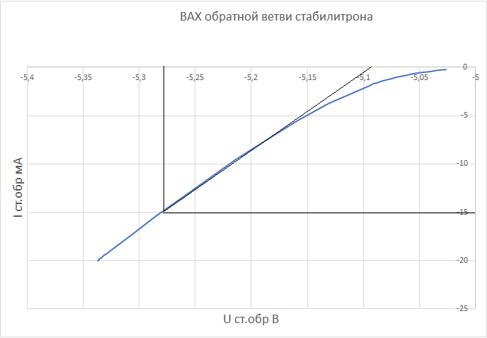

**Интегральное сопротивление** в точке O равно отношению напряжения к току в этой точке:

**Дифференциальное сопротивление** в точке O определяется, как производная напряжения по току , или величина, обратная угловому коэффициенту касательной к графику ВАХ в этой точке, т.е.

Напряжение стабилизации , **Uст = 5,06В**

**2.2.2 Построим ВАХ обратной ветви стабилитрона от 0 до Ucт**

# 2.3.2 Определение , стабилитрона по графику ВАХ

Определим по графику ВАХ интегральное и дифференциальное сопротивления на уровне I = -15мА (рис.14, точка O). Для этого проведем в точке О касательную к графику ВАХ.

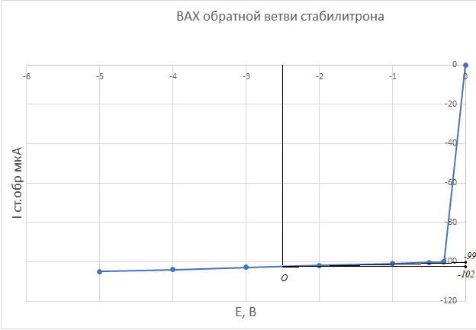

**Интегральное сопротивление** в точке O равно отношению напряжения к току в этой точке:

**Дифференциальное сопротивление** в точке O определяется, как производная напряжения по току , или величина, обратная угловому коэффициенту касательной к графику ВАХ в этой точке, т.е.

**3.Параметрический стабилизатор напряжения**

.

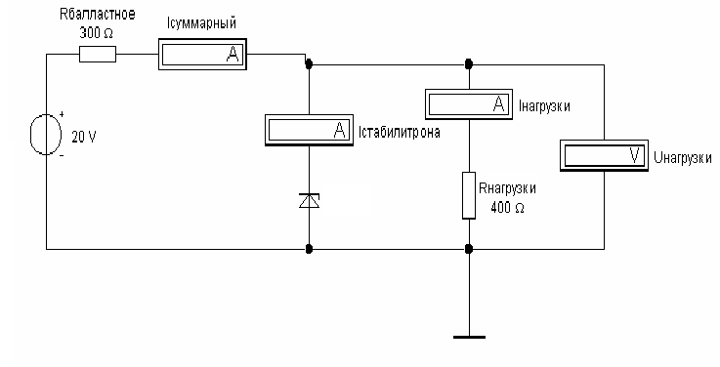

Рис.4. Параметрический стабилизатор напряжения.

* 1. Заполним таблицу

|  |  |  |  |  |
| --- | --- | --- | --- | --- |
| Rнагр, Ом | Iнагр, мА | Uнагр, В | Iстаб, мА | Iсумм, мА |
| 100 | 49,92 | 4,992 | 0,1 | 50,03 |
| 300 | 18,17 | 5,451 | 30,32 | 48,5 |
| 1000 | 5,581 | 5,581 | 42,48 | 48,06 |

* 1. **Построим график** Uнагр = f (Iнагр).

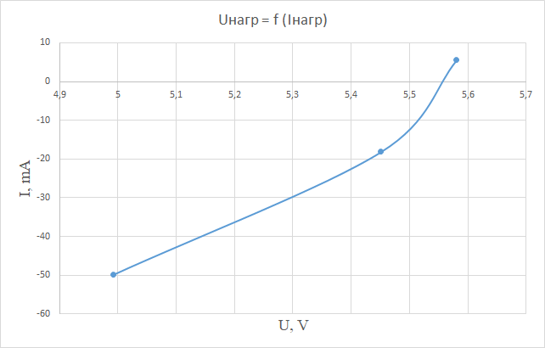

**4.Диодные ограничители.**

Si диод из «diody», стабилитрон из «stabil» по варианту

Соберем схему ограничителя, заданную преподавателем, по Рис. 7.

Подадим на вход напряжение частотой 1 Гц и амплитудой 10 В. Зарисуйте осциллограммы входного и выходного напряжений.

Измерим уровни Uвых при +-Uвх max.

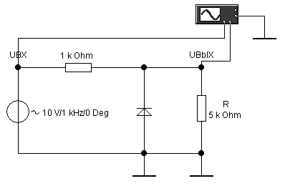

Рис.7. Шунтирующий ограничитель. 3 вариант

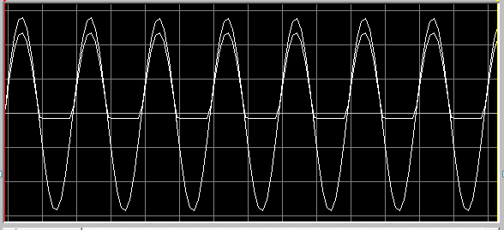

Рис.8. Осциллограмма входного и выходного напряжений шунтирующего ограничителя со смещением

Uвх max= 12.6160 В

Uвых = 10.7576 В

-Uвх max= -12.1718 В

Uвых = 10.3874 В

Δt = 7.1885 c

**Вывод**

Основным свойством стабилитрона, на базе которого функционирует параметрический стабилизатор напряжения, является то, что U на нем в рабочем диапазоне вольт-амперной характеристики (от Iст min до Iст max) остается практически прежним. При этом изменения происходят от Uст min до Uст max

В эксперименте 3 происходит изменения тока, проходящего через стабилитрон, а при изменении напряжения на входе выполняется корректировка тока, двигающегося по балластному резистору. В результате в балластном резисторе происходит гашение излишков напряжения на входе. Значение этого падения зависят от проходящего через него тока, который, в свою очередь, взаимосвязан с электротоком через стабилитрон. В силу этого любая коррекция электротока через стабилитрон напрямую отражается на величине падения U, отмечаемой в балластном резисторе..

Диодные ограничители в эксперименте 4 служат для ограничения сигнала , ограничители бывают по максимуму, по минимуму и двухсторонние, которые ограничивают уровень сигнала сверху и снизу. Устройство последовательных диодных ограничителей довольно простое и оно основано на ключевом свойстве полупроводникового диода: в открытом состоянии диод пропускает электрический ток, а в закрытом – электрический ток через диод не проходит.